**ОТЧЁТ ЛАБОРАТОРНОЙ РАБОТЕ № 2.2**

Студента гр. И-2-21

Куропаткин Андрей

По дисциплине: Алгоритмизация и программирование

Тема занятия: Типы данных. Арифметические и логические выражения

Цель занятия: научить записывать арифметические и логические выражения

**Задание 1**

#include <iostream>

using namespace std;

void main()

{

int x = 65530, y = 10;

x = x + y;

cout << x;

cin.get();

}

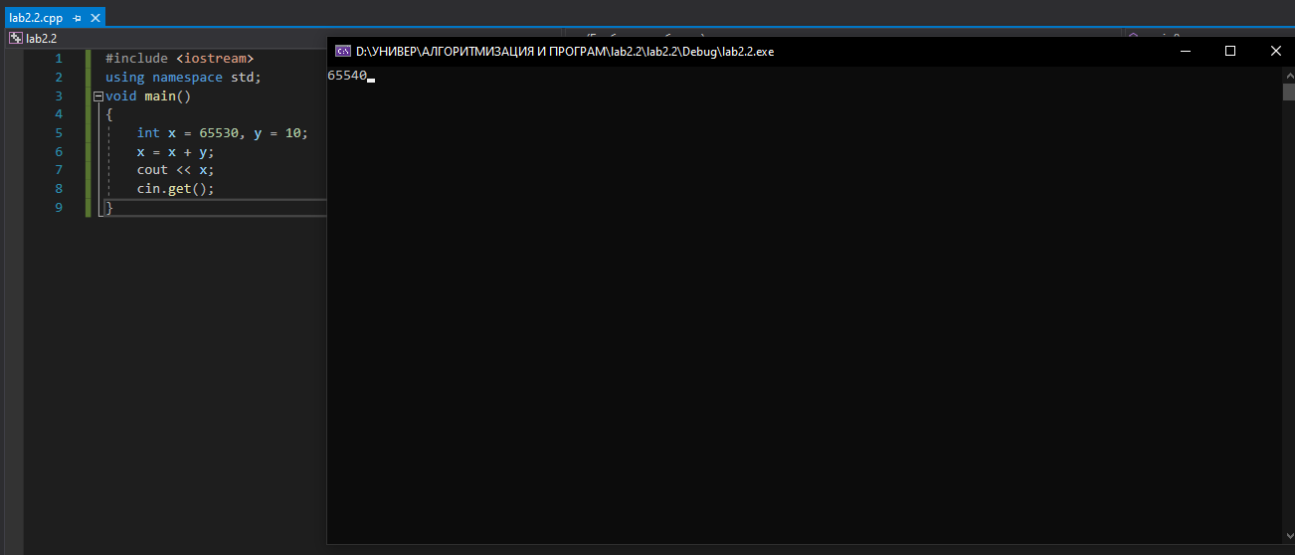

**Задание 2**

#include <iostream>

using namespace std;

void main()

{

cout << "size of char = " << sizeof(char) << endl;

cout << "size of short = " << sizeof(short) << endl;

cout << "size of int = " << sizeof(int) << endl;

cout << "size of float = " << sizeof(float) << endl;

cout << "size of double = " << sizeof(double)

cin.get();

}

